МИНИСТЕРСТВО ЗДРАВООХРАНЕНИЯ РЕСПУБЛИКИ БЕЛАРУСЬ

УТВЕРЖДАЮ
Первый заместитель Министра

_____________________ Д.Л. Пиневич

17.10.2014г.
Регистрационный № 049-0614

МЕТОДМНОГОПРОФИЛЬНОЙ ПРОФИЛАКТИКИ И ДИСПАНСЕРИЗАЦИИПАЦИЕНТОВ СЗАБОЛЕВАНИЯМИ КАРДИОРЕСПИРАТОРНОЙ СИСТЕМЫ

Инструкция по применению

УЧРЕЖДЕНИЕ-РАЗРАБОТЧИК:

ГУ «Республиканский научно-практический центр «Кардиология»

АВТОРЫ: д.б.н. А.В.Фролов, академик НАН Беларуси, д.м.н, профессор Г.И.Сидоренко, А.П.Воробьев, О.П.Мельникова, к.м.н.И.Д.Козлов, Л.М.Гуль, к.ф.м.н. И.А.Маничев, к.ф.м.н. В.Г.Щербицкий, Л.А.Баранова

Минск, 2014

ОБЛАСТЬ ПРИМЕНЕНИЯ
Настоящая инструкция по применению (далее - Инструкция) описывает метод оценки адекватности регуляции деятельности кардио-респираторной системы, выявления вегетативного дисбаланса в регуляции деятельности сердечно-сосудистой и респираторной системы и их взаимоотношений, а так же выявления лиц с кардиореспираторной патологией ранних стадий с целью проведения превентивных профилактических вмешательств.

Инструкция предназначена дляврачей-терапевтов, врачей-кардиологов, врачей-пульмонологов и медицинских сестер, выполняющих электрокардиографические и спирографические обследования.

Перечень необходимого оборудования, изделий
медицинской техники

Для регистрации и автоматической интерпретации ЭКГ и спирограммы необходимо следующее оборудование:
- персональный компьютер с характеристиками: процессор не ниже 1 000MHz/ 1024MbRAM/ 240GbHDD/ЖКИ не менее 17’(стационарный или Notebook);
- лазерный принтер;
- преобразователь цифровой электрокардиографический;
- преобразователь цифровой спирографический;
- программное обеспечение «Кардиоспирометр».

Преобразователь цифровой электрокардиографический и преобразователь цифровой спирографический подключаются к внешним портам USBперсонального компьютера. Приборы должны быть оснащены 4 лимбиднымиэлектродами, 6 грудными электродами для регистрации электрокардиограммы и мундштуком для регистрации спирограммы.

Обязательным является заземление компьютера и всех его составляющих (дисплея и принтера).

ПОКАЗАНИЯ К ПРИМЕНЕНИЮ:

Проведение профилактических осмотров организованных и неорганизованных групп населения;
- диспансерное наблюдение за пациентами с ранее выявленной кардиореспираторной патологией;
- донозологическая и функциональная диагностика в кабинетах доврачебного приема;
- профессиональный отбор, гдепредъявляются специфические требования к психофизиологическим характеристикам сотрудников

ПРОТИВОПОКАЗАНИЯ:
- тремор конечностей,
- респираторные заболевания в острой фазе,
- острые психические состояния

ОПИСАНИЕ ТЕХНОЛОГИИ ИСПОЛЬЗУЕМОГО МЕТОДА
Система многопрофильной профилактики и диспансеризации «Кардиоспирометр» предназначена для выявления лиц с кардиореспираторной патологией ранних стадий с целью проведения превентивных профилактических вмешательств. На основе синхронного анализа электрокардиограммы и спирограммы система распознает норму, донозологическое и преморбидное состояния, патологию, а также наиболее напряженное звено в системе «сердце-легкие». Синергичность взаимодействия сердечной и дыхательной функций оценивается по данным кардиореспираторного индекса, коэффициентов вариации сердечного и дыхательного ритмов.

1.1 Применение программного комплекса «Кардиоспирометр» при массовых профилактическихосмотрах
При проведении профилактических осмотров организованных популяций все обследования выполняются медицинской сестрой, владеющей методами электрокардиографии, спирографии, а также приемами эксплуатации программы «Кардиоспирометр».
Каждого обследованного относят к одной из групп:
- норма,
- донозологическое состояние,
- преморбидноесостояние
- патология.
В группу “норма” относят лиц с абсолютной нормойкардиологических и спирометрических показателей, а также лиц с напряженными состояниями регуляции. В донозологическую и преморбидную группы попадают лица с отклонениями параметров ЭКГ и/или спирограммы. В группу с патологией попадают лица с выраженными отклонениями параметров ЭКГ и/или спирограммы от нормы. При этом таким обследуемым следует пояснять, что это не диагностическое заключение, а необходимость проконсультироваться у специалиста (терапевта, кардиолога или невропатолога) с целью получить диагностическое заключение и рекомендации. Распечатки рекомендуется отдавать на руки и прокомментировать результаты обследования с целью повышения мотивации здорового образа жизни. Подсчитываются статис-тические данные в абсолютных и процентных единицах, отражающие уровень здоровья в обследованной когорте.

1.2 Применение программного комплекса «Кардиоспирометр» в кабинетах доврачебного осмотра поликлиник
В кабинетах доврачебного осмотра поликлиник обследование выполняет медицинская сестра, владеющая методами электрокардио-графии, спирографии, а также приемами эксплуатации программы «Кардиоспирометр». При выявлении у испытуемого нормы или донозологических состояний обследование завершается. Лицам с преморбидными и патологическими состояниями следует дополнительно выполнить электрокардиографию в 12 стандартных отведениях и/или спирографическое исследование с дыхательными маневрами. Данные заносятся в компьютерный архив. Лица с преморбидными и патологическими состояниями направляются на консультацию к терапевту, кардиологу или пульмонологу.
Каждому обследованному выдается распечатка результатов с пояснениями о наиболее напряженном органе “сердце-легкие”.
Тем самым, сокращается время ожидания, число визитов для пациентов. Упорядочивается поток пациентов, сокращается очередь, повышается эффективность и качество приема у врачебного персонала.
1.3 Применение программного комплекса «Кардиоспирометр» в диспансерах
В диспансерах обследование выполняет медицинская сестра, владеющая методами электрокардиографии, спирографии, а также приемами эксплуатации программы “Кардиоспирометр”.
Выполняется периодическое обследование пациентов с хроническими кардиологическими или легочными заболеваниями. Результаты каждого обследования заносятся в компьютерный архив. Лечащий доктор анализирует динамику состояния, назначает или корректирует ранее назначенное лечение по данным обследования пациента.

Методика работы с комплексом «Кардиоспирометр»

Пациенты обследуются в положении сидяпри спокойном дыхании. Синхронно регистрируются сигналы ЭКГ в стандартных отведенияхи спирограммы. При выявлениипреморбидных или патологических состояний дополнительно выполняются функциональные исследования ЭКГ в 12 стандартных отведениях и/или спирографическое исследование с дыхательными маневрами.Обследование пациента на программно-техническом комплексе «Кардиоспирометр» представлено на рисунке 1.

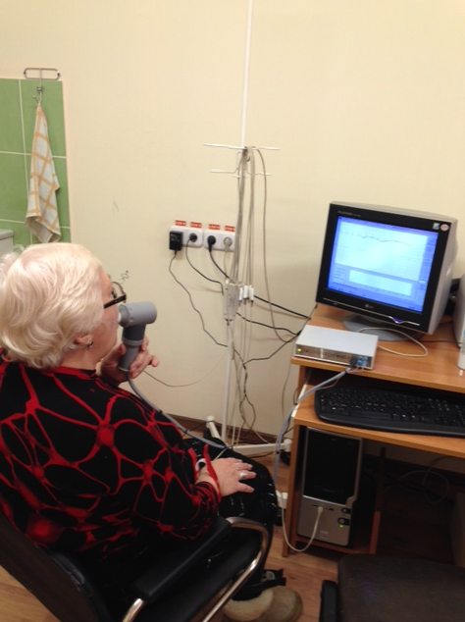

Рисунок 1 – Обследование пациента на программно-техническом комплексе «Кардиоспирометр».

Работа медсестры при регистрации биомедицинских сигналов

Включение комплекса и запуск программного обеспечения
Включается питание компьютера и принтера.Преобразователи электрокардиографический и спирографическийзапитываются автоматически от компьютера.Загружается операционная система Windows.Далее на рабочем столе следует выбрать иконку «Кардиоспирометр».

Далее следует ввести данные о пациенте, выбрав из меню опцию «Новый пациент». К ним относятся личный номер, ФИО, дата рождения, пол. Набор признаков позволяет однозначно идентифицировать любого обследуемого в компьютерном архиве. На рисунке 2 изображена личная карта обследуемого.

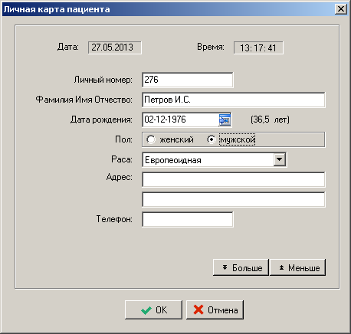
Рисунок 2 - Личная карточка обследуемого.

Затем необходимо ввестиАД, рост и вес, необходимые для расчетов должных величин.

Ввод биомедицинских сигналов

После заполнения личной карточки далее следует этап ввода биомедицинских сигналов - это ЭКГ в стандартных отведениях и спирограмма, регистрируемые синхронно.Электрокардиографические электроды R,L,F,Nнакладываются в соответствии с рисунком 3. Грудные электроды C1-C6 устанавливаются только при полном функциональном обследовании.

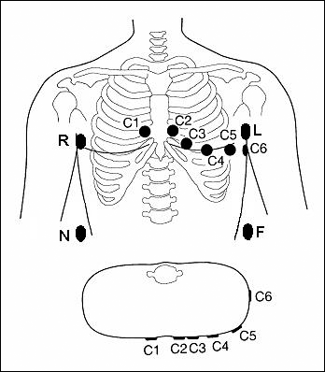
Рисунок3 - Схема наложения электродов в 12 стандартных отведениях
R (красный) - правая рука;
L (желтый) - левая рука;
F (зеленый) - левая нога;
N (черный) - правая нога.
С1 (красный) - 4-е межреберье справа от грудины;
С2 (желтый) - 4-е межреберье слева от грудины;
С3 (зеленый) - середина расстояния между электродами С2 и С4;
С4 (коричневый) - 5-е межреберье по среднеключичной линии;
С5 (черный) - передняя подмышечная линия на уровне электрода С4;
С6 (фиолетовый) - средняя подмышечная линия на уровне электрода С4.

Мундштук для съема спирограммы обследуемый держит в руках.
Необходимо объяснить испытуемому, как следует равномерно и спокойно дышать.После этого следует нажать клавишу “Ввод”.На экране компьютера демонстрируются одно из отведений ЭКГ и спирограмма (см. рисунок 4).
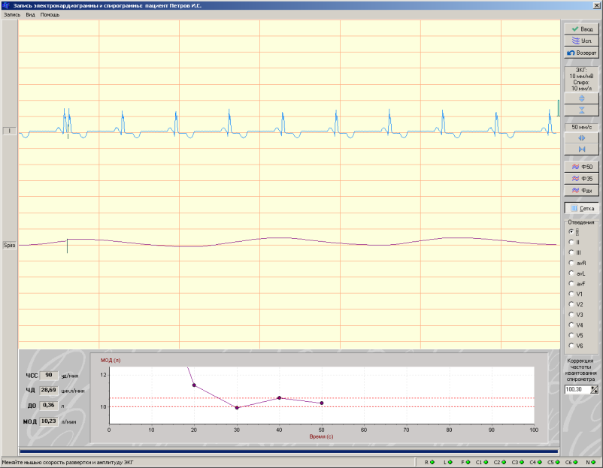

Рисунок 4 -Мониторированиесигналов ЭКГ, спирограммы и их параметровна экране дисплея.

Сигналы мониторируются слева-направо.В нижнем окнеотображаются текущие значения частоты сердечных сокращений (ЧСС), частоты дыхания (ЧД), дыхательного объема (ДО), минутного объема дыхания (МОД), а также график, отображающий временной тренд МОД. Временной тренд МОД необходим для контроля стабилизации дыхания.Дыхание считается стабильным, если различия в двух последовательных измерениях МОД не превышают 5%. На этом этап ввода биомедицинских сигналов завершается.

Далее программа выполняет автоматическое измерение параметров ЭКГ и спирограммы. По данным ЭКГ измеряются ЧСС, длительность P зубца, интервалы PQ, QRS, QT, Cv - коэффициент вариации сердечного ритма, а также Sкард. - обобщенный показатель сердечной деятельности.По даннымобмера спирограммы измеряются ЧД –частота дыхания, ДО – дыхательный объем, МОД-минутный объем дыхания, Cv – коэффициент вариации ритма дыхания, а такжеSдых.-обобщенный показатель дыхательной деятельности.
По расчетным данным программа«Кардиоспирометр» формирует заключение о состоянии сердечной и дыхательной деятельности, а также осинергичностисердечной и дыхательной функций (см. рисунок 5).
Заключение включает оценку функций сердца и внешнего дыхания, состояние регуляции, а также кардиореспираторный индекс, отражающий синхронизацию сердечной и дыхательной деятельности. Функции сердца и внешнего дыхания ранжируются по типу норма, донозологическое, преморбидное и патологическое состояния.
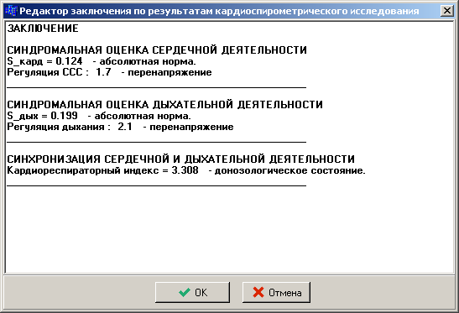
Рисунок 5 – Формирование заключения о сердечной и дыхательной по
данным синхронного анализа ЭКГ и спирограммы.

Состояние регуляции ранжируется по типу норма, напряжение и перенапряжение. По кардиореспираторному индексу выдается заключение ниже нормы, норма, выше нормы.
Результаты обследования заносятся в архив.

НАСТРОЙКА ПРОГРАММНОГО ОБЕСПЕЧЕНИЯ

Функцию установки и настройки программы «Кардиоспирометр» выполняют программисты или лица, имеющие хорошую компьютерную грамотность.
Программа «Кардиоспирометр» включает в себя:
- систему управления базами данных, обеспечивающую работу архивов ЭКГ и спирограммы;
-драйвер источников данных, позволяющий импортировать информацию архивов ЭКГ и спирограммы из распространенных приложений Windows типа Excel и др.;
- программу «Кардиоспирометр».
Правила установки программного обеспечения, возможные ошибки,
методыих устранения описаны в Руководстве по эксплуатации программы «Кардиоспирометр».

